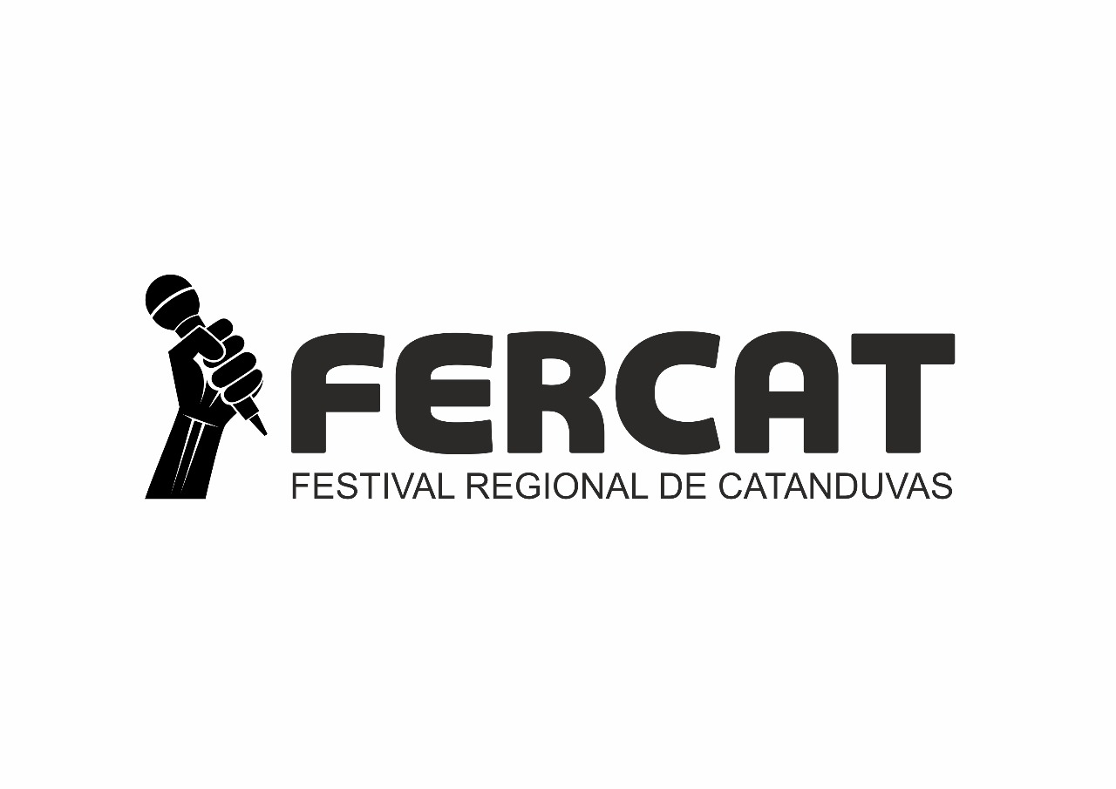

Apresentação
O FERCAT (Festival Regional de Catanduvas) será realizado nas categorias, Popular e Sertaneja, promovido pela Prefeitura Municipal, através da Secretaria de Cultura e Turismo de Catanduvas-Pr, será realizado nos dias 28 e 29 de dezembro de 2018, no Lago Municipal Novo Milênio.

Objetivo
O festival tem por finalidade através da musica incentivar e descobrir novos talentos, proporcionando à sociedade a oportunidade de participar diretamente de atividades de nível cultural e artístico em nosso município.

NORMAS GERAIS

Art. 1-DAS CATEGORIAS:

O Festival de interpretação abrange duas categorias, sendo elas:

  - Categoria Popular - Adulto
  - Categoria Sertaneja – Adulto

Art.2-DA REALIZAÇÃO:

2.1 - O FERCAT, será realizado no município de Catanduvas – Pr, tendo como local, Lago Municipal Novo Milênio, nos dias 28 e 29 de dezembro de 2018, inicio as 20h00, com a seguinte programação:

2.2 - Dia 28 de dezembro (sexta-feira), Categoria Popular.

2.3 – Dia 29 de dezembro (sábado), Categoria Sertaneja.

2.4 - No festival não haverá eliminatória, sendo que ao final das apresentações serão premiados os 10 (dez) melhores de cada categoria, logo após as apresentações será realizado a entrega da premiação.

Art.3-DAS INSCRIÇÕES:

  - - As inscrições são gratuitas, em quaisquer modalidades.

3.2 – O prazo para as inscrições será até o dia 14 de dezembro de 2018.
3.3 - As inscrições deverão ser realizadas via preenchimento de ficha de inscrição no site http://www.catanduvas.pr.gov.br a mesma deverá ser envida em arquivo digitalizado com assinatura do concorrente no email: memorial1924@catanduvas.pr.gov.br.

  - - O concorrente deverá enviar cópia digitalizada com a letra, Autor e Intérprete da música a ser apresentada, a cópia deverá ser enviada no email: memorial1924@catanduvas.pr.gov.br

  - - O concorrente deverá gravar um vídeo “A Capela” sem qualquer tipo de edição ou mixagem, com duração máxima de 60 segundos, o mesmo deverá ser enviado no email: memorial1924@catanduvas.pr.gov.br ou no WhatsApp (45) 9 9113-0834 – Mildo Ramos.

  - - O concorrente poderá inscrever-se individualmente, em dupla ou em grupo em apenas uma categoria.

  - - A música escolhida por um intérprete não poderá ser interpretada por outro, respeitando a ordem de inscrição. Ou seja, quem realizar a inscrição por primeiro irá cantar a música.

  - - Poderão participar do festival intérpretes com 16 anos completos, sendo que os menores de 18 anos necessitam da autorização dos pais ou responsável.

  - – Caso a candidato não preencher em sua inscrição o item “Tom da Musica” que irá interpretar, a Banda executara a musica no Tom original.

3.10– Depois de efetuada a inscrição, não será permitido mudar de musica.

Art.4-DA SELEÇÃO:

4.1 – A Comissão Organizadora do FERCAT irá selecionar de acordo com os vídeos recebidos os 26 (vinte e seis) melhores intérpretes na categoria Popular e os 26 (vinte e seis) melhores interpretes na categoria Sertaneja, além dos 04 (quatro) vencedores das categorias Popular e Sertaneja do Festival Municipal Valores da Terra.

  - - A relação dos vídeos selecionados com nome do intérprete será publicado no dia 17 de dezembro de 2018 no site http://www.catanduvas.pr.gov.br e na pagina do facebook: https://www.facebook.com/pref.municipaldecatanduvas.

Art.5-DA PARTICIPAÇÃO:

5.1 – Em qualquer uma das categorias não serão aceitas musicas em língua Estrangeira, no todo, apenas partes pequenas.

5.2 – Os candidatos só poderão participar em uma das categorias.

5.3 - Não será permitida composição, uma vez que o festival é de interpretação.

5.4 – O acompanhamento musical estará a cargo SOMENTE da BANDA ZATTER, porém terá o candidato o direito de se fazer acompanhar por qualquer instrumento que lhe convier, desde que não acarrete transtornos para a Banda e/ou comissão.

5.5 - Os candidatos deverão observar a ordem de apresentação, que será feita por sorteio pela comissão organizadora, no dia do Festival.

5.6 – Será considerado desclassificado o não comparecimento do candidato ao ensaio e também quando não se apresentar para a sua interpretação quando for chamado pelo apresentador.

5.7 – Não será permitido ao candidato fazer uso da palavra quando de sua apresentação. Caso ocorra, o mesmo será desclassificado. Poderá dirigir ao publico apenas breves cumprimentos (por exemplo: “Boa noite”, “obrigado”).

5.8 – Terá o concorrente o direito de fazer acompanhar por vocais.

Art.6-DOS ENSAIOS:

6.1 - Os ensaios serão no palco do lago municipal de Catanduvas, nos dias do festival, obedecendo as seguintes datas e horários:

- Dia 28 de dezembro (sexta-feira), ensaio da categoria Popular, manhã: das 09h00 ás 11h30, tarde das 13h00 as 16h00.

- Dia 29 de dezembro (sábado), ensaio da categoria Sertaneja, manhã: das 09h00 ás 11h30, tarde das 13h00 as 16h00.

6.2 - Cada candidato terá no máximo 15 minutos para ensaiar.

6.3 – No dia do Festival o candidato só terá direito a ensaiar sua musica após agendamento prévio de horário, junto ao Departamento de Cultura do Município (Memorial da Revolução de 1924), fone (45) 3234-8590, WhatsApp Mildo Ramos (45) 9 9113-0834.

Art.7-DA AVALIAÇÃO

7.1 – A comissão Julgadora será formada por critério e escolha da Comissão Organizadora.

7.2 – A comissão Julgadora será composta por (05) cinco pessoas, que avaliarão as duas categorias.

7.3 – As notas de avaliação deverão ser de (05) cinco a 10 (dez), podendo ser fracionada.

7.4 – Para cada candidato o Jurado terá que dar nota individual em fichas pré-elaboradas por quesitos, contendo o nome do interprete, a música e o estilo musical, serão entregues no inicio das apresentações e recolhidas após o termino da mesma, com assinatura dos respectivos jurados.

7.5 – A nota será atribuída aos participantes, observando-se os seguintes quesitos:

- Afinação da voz.
- Ritmo
- Interpretação (apresentação, comunicação, dicção e postura)

7.6 – Caso o candidato venha esquecer a letra da musica, ficara a cargo da comissão julgadora conceder ou não nova oportunidade ao concorrente.

7.7 – A nota será dada pelos (05) cinco jurados dentro dos quesitos, sendo feita a somatória das mesmas excluindo-se a maior nota e também a menor nota, obtendo-se assim a media final de cada candidato.

7.8 – Se houver empate entre os candidatos, caberá a comissão organizadora considerar a maior nota no quesito afinação de voz como critério de desempate, caso ocorra também a coincidência nesse quesito, será observado sucessivamente os quesitos de ritmo e por ultimo de interpretação.

7.9 - Não será permitida qualquer intervenção do participante ou outro interessado nas ações/decisões dos senhores jurados e comissão organizadora. As notas dos jurados são soberanas e não serão reveladas a nenhum candidato, mesmo se for solicitado pelo(s) mesmo(s).

Art.8-DA PREMIAÇÃO:

8.1 – Os 10 (dez) concorrentes melhores classificados em cada categoria serão premiados na seguinte forma:

Categoria Popular

1° Lugar – R$2.000,00 (Dois Mil Reais) + Troféu
2° Lugar – R$1.500,00 (Mil e Quinhentos Reais) + Troféu
3° Lugar – R$1.000,00 (Mil Reais) + Troféu
4° Lugar – R$600,00 (Seiscentos Reais) + Troféu
5° Lugar – R$500,00 (Quinhentos Reais) + Troféu
6° Lugar – R$300,00 (Trezentos Reais)
7° Lugar – R$300,00 (Trezentos Reais)
8° Lugar – R$300,00 (Trezentos Reais)
9° Lugar – R$300,00 (Trezentos Reais)
10° Lugar – R$300,00 (Trezentos Reais)

Categoria Sertaneja

1° Lugar – R$2.000,00 (Dois Mil Reais) + Troféu
2° Lugar – R$1.500,00 (Mil e Quinhentos Reais) + Troféu
3° Lugar – R$1.000,00 (Mil Reais) + Troféu
4° Lugar – R$600,00 (Seiscentos Reais) + Troféu
5° Lugar – R$500,00 (Quinhentos Reais) + Troféu
6° Lugar – R$300,00 (Trezentos Reais)
7° Lugar – R$300,00 (Trezentos Reais)
8° Lugar – R$300,00 (Trezentos Reais)
9° Lugar – R$300,00 (Trezentos Reais)
10° Lugar – R$300,00 (Trezentos Reais)

Art.9-DAS DISPOSIÇÕES GERAIS:

9.1 – A Comissão Organizadora reserva-se o direito de excluir em qualquer tempo o participante que sobre qualquer pretexto, perturbar a ordem do Festival e ao descumprir as normas contidas no presente regulamento ou emanadas pela Comissão Organizadora.

9.2 – Obrigatoriamente todos os candidatos, ao iniciar o festival, deverão se posicionar ao lado da entrada do palco, visto evitar problemas com o cerimonial do evento.

9.3 – O posicionamento ao lado do palco devera estar na ordem de apresentação, para que a organização tenha certeza dos presentes, e com intuito de evitar qualquer demora nas apresentações.

9.4 – Os casos omissos no presente regulamento serão resolvidos pela comissão Organizadora.

Comissão Organizadora.
(45) 3234-8590 – Memorial
(45) 9 9113-0834 – Mildo
(45) 9 9101-2232 – Silmara

